ИНСТИТУТ ИНФОРМАЦИОННЫХ ТЕХНОЛОГИЙТ БГУИР

**ОСНОВЫ ПРОЕКТИРОВАНИЯ БАЗ ДАННЫХ**

**Отчет по лабораторной работе № 3**

Выполнил: слушатель 80333 группы, Патрусова Марианна Игоревна

МИНСК – 2020

**ЗАДАНИЕ**:

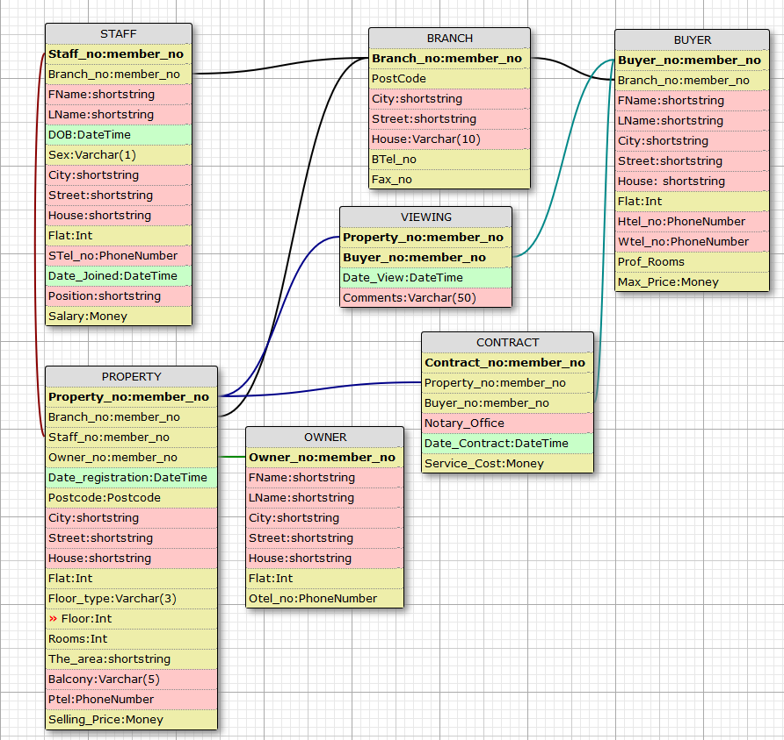Для выполнения используйте схему БД

С помощью SQL-команд создайте следующие запросы:

1. Вставьте данные из приложения 1 в таблицы БД DreameHome в следующей последовательности: BRANCH, OWNER, BUYER, STAFF, PROPERTY, VIEWING.

2. Отберите из таблицы BUYER покупателей, проживающих в Витебске, и поместите их в таблицу BUYER_1.

3. Вставьте в таблицу BUYER_2 данные только тех покупателей, которые приобрели объекты собственности.

4. Удалите из таблицы OWNER все записи, относящиеся к владельцу собственности, у которого значение поля Owner_no =10:

5. Снизить цены на квартиры, в которых не установлены телефоны на 2%

Просмотрите свойства связей между таблицами в диаграмме базы данных DreamHome.

**ВЫПОЛНЕНИЕ:**

1. **Вставка данных.**

Вставляем данные в таблицу BRANCH.

INSERT INTO BRANCH(Postcode, City, Street, House, Btel_no, Fax_no)

VALUES

(210009, 'Витебск', 'Замковая', '4/офис404', '8(01722)37-73-56', ''8(01722)37-73-58')

(210009, 'Витебск', 'Суворова', '9/11', '8(01722)36-01-80', '8(01722)33-25-23'),

(211440, 'Новополоцк', 'Молодежная', '18', '8(01744)57-31-29', '8(01744)57-25-30'),

(211460, 'Россоны', 'Ленина', '3', '8(01759)25-55-20', null)

Результат:

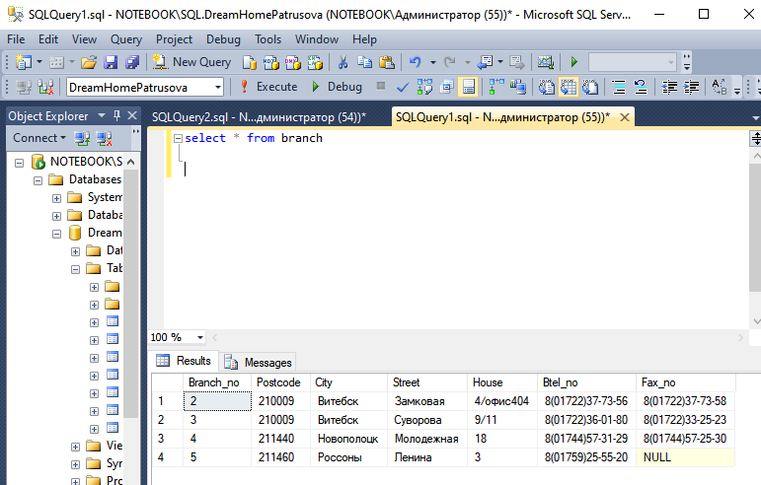

Вставляем данные в таблицу OWNER.

INSERT INTO OWNER(LName, FName, City, Street, House, Flat, Otel_no)

VALUES

('Жерносек', 'Юрий', 'Витебск', 'Терешковой', '28/1', 7, '62-07-94'),

('Панкратова', 'Инна', 'Новополоцк', 'Парковая', '2б', 12, '57-12-48'),

('Амбражевич', 'Сергей', 'Новополоцк', 'Двинская', '5', 18, '52-14-89'),

('Поскрёбышева', 'Елена', 'Витебск', 'П.Бровки', '26/1', 40, '23-00-72(аб978)'),

('Титов', 'Николай', 'Витебск', 'Интернационалистов', '35', 187, '8(029)633-76-68'),

('Скребкова', 'Алла', 'Новополоцк', 'Молодёжная', '1', 22, '8(029)688-84-46'),

('Николаев', 'Влад', 'Витебск', 'Фрунзе', '33', 214, '8(029)673-07-30'),

('Цалко', 'Сергей', 'Лепель', 'Ленина', '14/2', 4, '25-17-90'),

('Цыркунова', 'Наталья', 'Россоны', 'Цветочная', '90', 15, '26-32-48'),

('Яковлев', 'Андрей', 'Витебск', 'Лазо', '65', null, '21-72-25')

Результат:

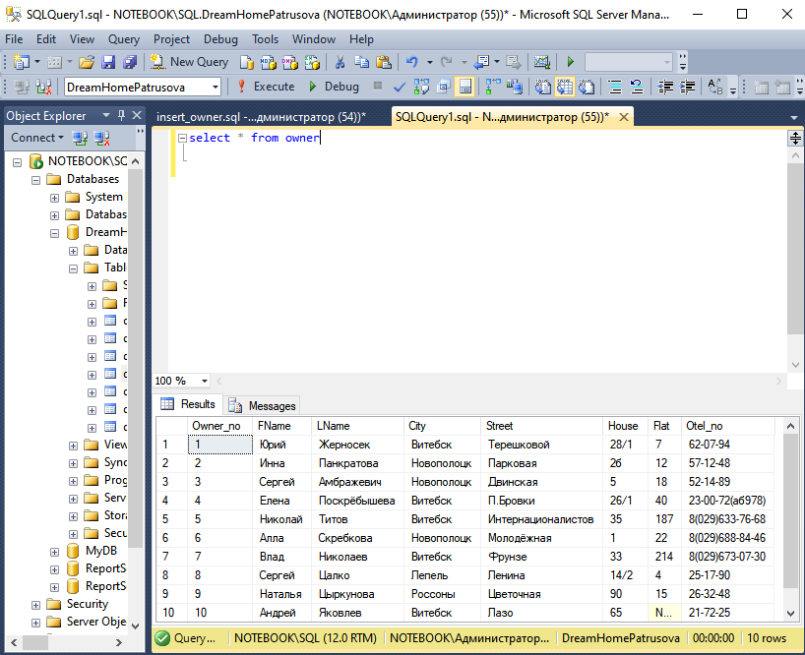

Вставляем данные в таблицу BUYER.

INSERT INTO BUYER

(LName, FName, City, Street, House, Flat, Htel_no, Wtel_no, Prof_Rooms, Max_Price, Branch_no)

VALUES

('Невердасов', 'Виктор', 'Витебск', 'Московский пр-т', '16/4', 117, '62-08-19', '36-40-80', 2, 110000, 3),

('Кассап', 'Светлана', 'Новополоцк', 'Гайдара', '17а', 4, '57-12-48', '', 1, 78000, 4),

('Орлов', 'Александр', 'Минск', 'Либнехта', '93', 15, '8(017)286-13-21', '', 3, 14500, 2),

('Сафронова', 'Светлана', 'Витебск', 'пр-т Победы', '3/1', 324, '8(029)661-07-30', '22-67-94', 2, 60000, 5),

('Окорков', 'Вадим', 'Минск', 'Лермонтова', '35', 187, '', '8(017)224-84-24', 5, 300000, 2),

('Семёнов', 'Вячеслав', 'Витебск', 'Замковая', '4', 13, '23-00-72(аб964)', '', 2, 10500, 2),

('Краснова', 'Жанна', 'Витебск', 'Клиническая', '104', NULL, '', '23-50-70', 1, 90000, 3),

('Будда', 'Елена', 'Лепель', 'Ленина', '3', 5, '25-17-90', '', 4, 200000, 4),

('Боровая', 'Наталья', 'Орша', 'Смоленская', '12/4', 26, '26-32-48', '', 2, 140000, 3),

('Алипов', 'Игорь', 'Витебск', 'Московский пр-т', '22', 4, '21-72-25', '', 3, 150000, 3)

Результат:

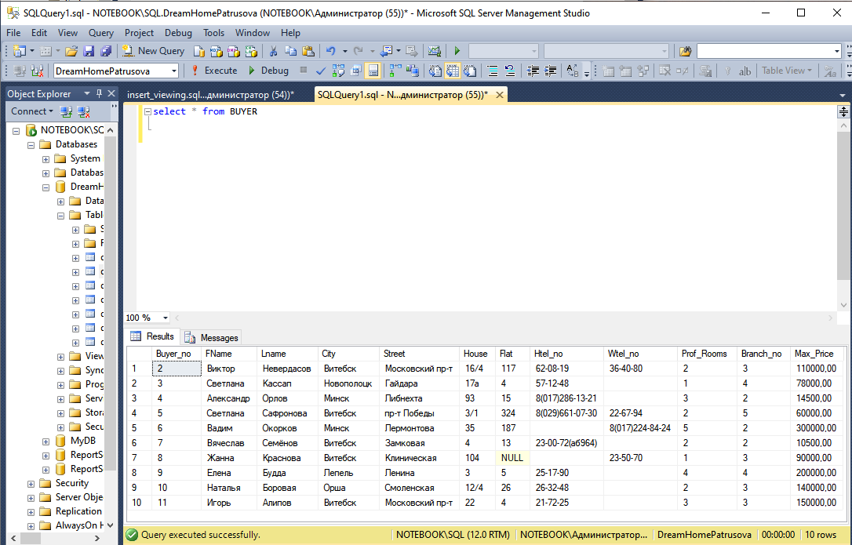

Вставляем данные в таблицу STAFF.

INSERT INTO STAFF

(LName, FName, DOB, Sex, City, Street, House, Flat, Stel_no, Date_Joined, Position, Salary, Branch_no)

VALUES

('Иванов', 'Иван', '1986-12-12', 'м', 'Минск', 'Козлова', '12', 9, '23-79-77', GetDate(), 'программист', 10000000, 2)

('Батуркин', 'Александр', '1968-10-17', 'М', 'Новополоцк', 'Парковая', '5', 13, '23-79-77', '2001-01-01', 'менеджер', 2500000, 4),

('Чубаро', 'Наталья', '1972-05-25', 'Ж', 'Витебск', 'Чкалова', '21/1', 12, '8(029)662-47-32', '2002-02-10', 'торговый агент', 1800000, 2),

('Коваленко', 'Светлана', '1970-02-01', 'Ж', 'Витебск', 'Чкалова', '24', 49, '62-51-23', '2001-01-15', 'менеджер', 2500000, 4),

('Логинов', 'Вадим', '1967-09-09', 'м', 'Витебск', 'Чкалова', '41/2', 96, '23-06-73', '1999-09-02', 'директор', 3000000, 2),

('Суворов', 'Виталий', '1965-11-07', 'М', 'Новополоцк', 'Школьная', '47/1', 157, '22-29-03', '1999-02-01', 'торговый агент', 1800000, 4),

('Жарков', 'Герман', '1968-03-06', 'М', 'Витебск', 'Гагарина', '31', 28, '63-43-98', '2001-10-02', 'менеджер', 2800000, 3),

('Ганущенко', 'Галина', '1969-11-05', 'ж', 'Витебск', 'Лазо', '90/1', 54, '62-43-64', '2004-11-03', 'торговый агент', 1800000, 3),

('Сотникова', 'Ольга', '1967-12-07', 'Ж', 'Полоцк', 'Вокзальная', '7', '', null, '2002-02-02', 'маклер', 1000000, 4),

('Янчиленко', 'Сергей', '1970-02-28', 'М', 'Россоны', 'Ленина', '28/2', 25, null, '2005-05-17', 'торговый агент', 1500000, 5)

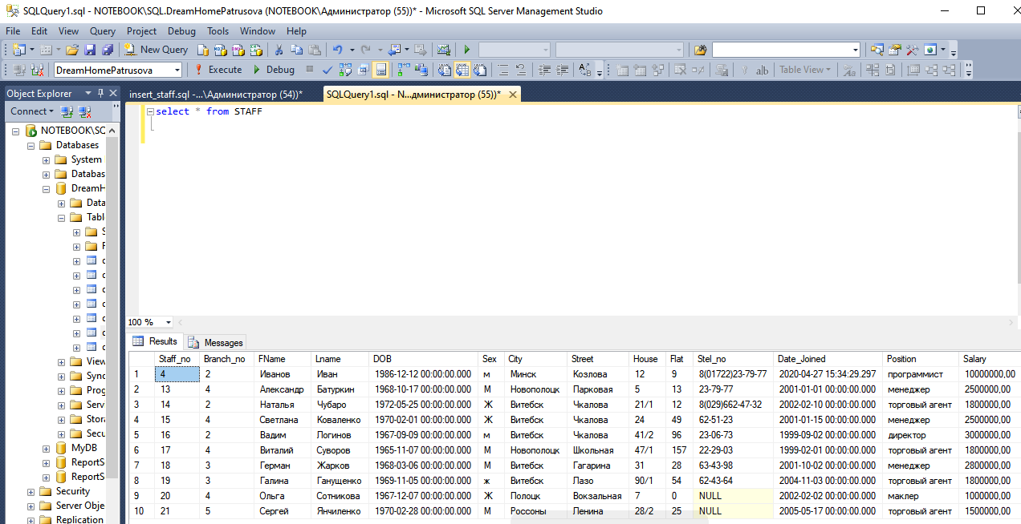Результат:

Вставляем данные в таблицу PROPERTY.

INSERT INTO PROPERTY

(Property_no, Date_registration, Postcode, City, Street, House, Flat, Floor_Type, Floor, Rooms, The_area, Balcony, Ptel_no, Selling_Price, Branch_no, Staff_no, Owner_no)

VALUES

(3000, '2018-12-16', 210033, 'Витебск', 'Смоленская', '11', 57, '5П', 3, 1, '31/18/10', 'Б', 'Т', 60000, 2, 15, 1),

(3001, '2018-12-17', 210035, 'Витебск', 'Бровки', '11', 49, '9К', 9, 1, '37/21/7', 'Бз', '-', 70000, 3, 15, 5),

(3002, '2018-12-11', 210029, 'Витебск', 'Строителей', '23/2', 214, '12П', 2, 2, '81/29/9', 'Лз', 'Т', 92000, 3, 18, 7),

(3003, '2018-12-19', 210005, 'Витебск', 'Лазо', '11', 4, '3К', 3, 2, '65/40/7,6', '2Бз', '-', 15000, 2, 14, 5),

(3004, '2018-12-15', 211460, 'Россоны', 'Ленина', '32', 20, '5П', 5, 3, '68,4/44,3/9,81', '2Бз', 'Т', 100000, 5, 20, 7),

(3005, '2018-12-11', 211440, 'Новопол', 'Школьная', '11', 56, '9П', 3, 1, '36/18/8,2', 'Б', 'Т', 75000, 4, 13, 6),

(3006, '2018-12-14', 211440, 'Новопол', 'Молодѐжная', '5', 14, '9П', 2, 2, '46/27/6,8', 'Лз', 'Т', 60000, 4, 16, 3),

(3007, '2018-12-20', 211180, 'Полоцк', 'Вокзальная', '8', 15, '5К', 5, 3, '65/38/7', 'Б', 'Т', 80000, 4, 19, 2),

(3008, '2018-01-16', 211460, 'Россоны', 'Советская', '17', 1, '5К', 1, 3, '65/38/7', '-', 'Т', 47500, 5, 20, 7)

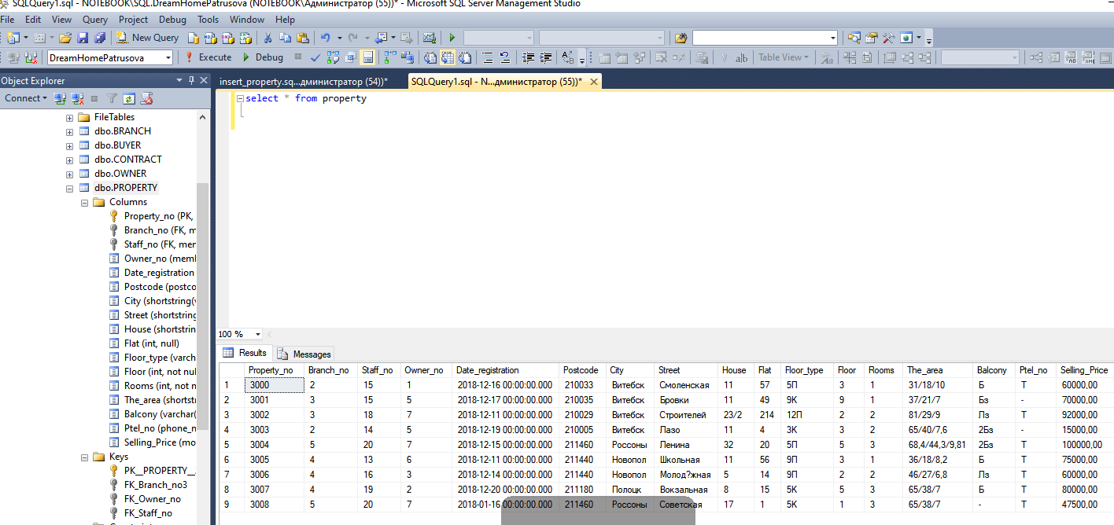Результат:

Вставляем данные в таблицу VIEWING.

INSERT INTO VIEWING(Date_View, Comments, Property_no, Buyer_no)

VALUES

('2019-01-17', 'Согласен', 3002, 2),

('2019-01-17', 'Согласен', 3003, 2),

('2019-01-18', 'не согласен', 3002, 5),

('2019-01-19', 'согласен', 3005, 3),

('2019-01-25', 'требует ремонта', 3001, 8)

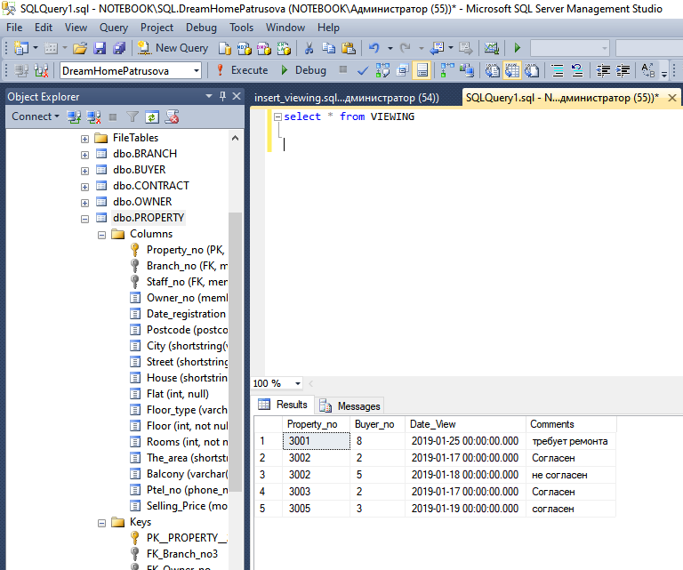Результат:

Вставляем данные в таблицу CONTRACT.

INSERT INTO CONTRACT(Property_no, Buyer_no, Notary_Office, Date_Contract, Service_Cost)

VALUES(3001, 4, 'Нотариальная контора Центрального района', '2020-01-02', 3000),

(3004, 8, 'Нотариус Иванова А.И.', '2020-03-14', 3500)

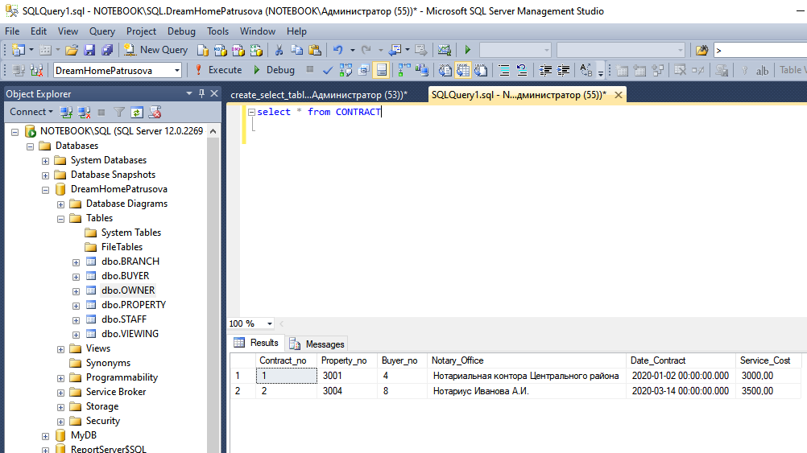Результат:

Создаём промежуточную таблицу, содержащую данные выборки по покупателям из города Витебск.

SELECT *

INTO ##BUYER_1 FROM BUYER

WHERE City = 'Витебск';

SELECT *

FROM ##BUYER_1

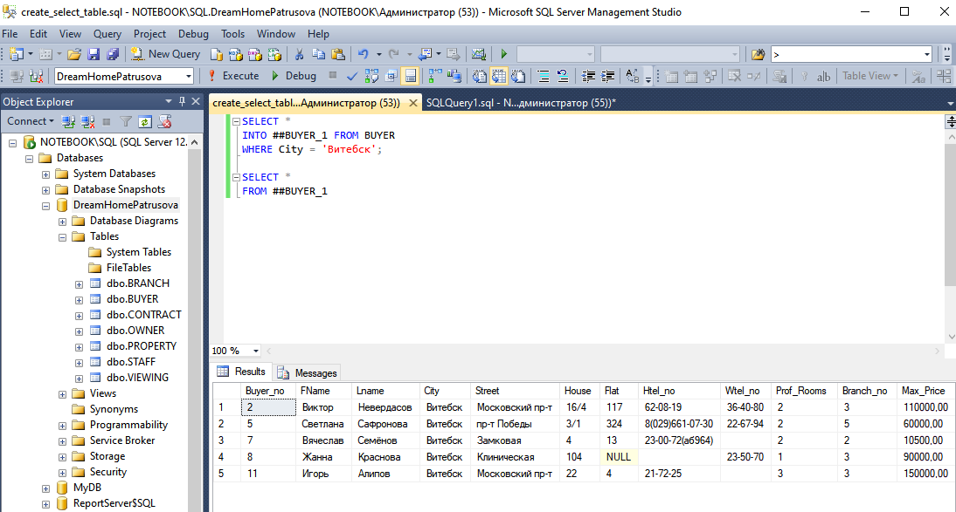Результат:

Создаём промежуточную таблицу, содержащую данные выборки по покупателям, которые приобрели объекты собственности.

SELECT LName, FName, City, Street, House, Flat, Htel_no, Wtel_no, Prof_Rooms, Max_Price, Branch_no

INTO ##BUYER_2 FROM BUYER, VIEWING WHERE BUYER.Buyer_no = VIEWING.Buyer_no;

SELECT *

FROM ##BUYER_2

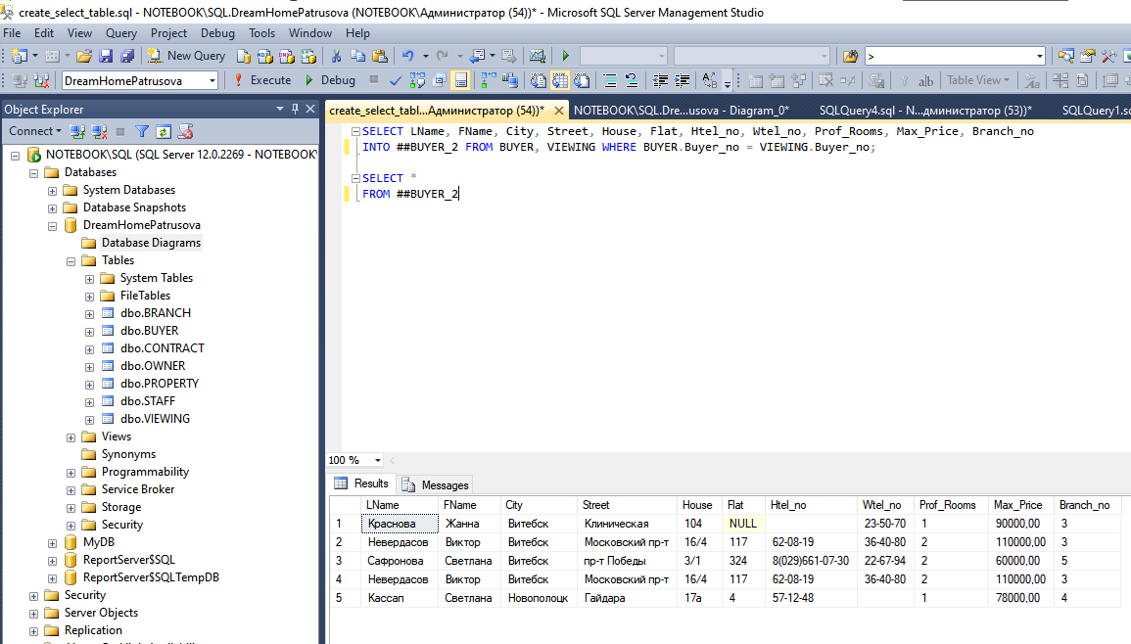Результат:

Удаляем из таблицы OWNER все записи, относящиеся к владельцу собственности, у которого значение поля Owner_no =10

DELETE FROM OWNER

WHERE Owner_no = 10

Результат: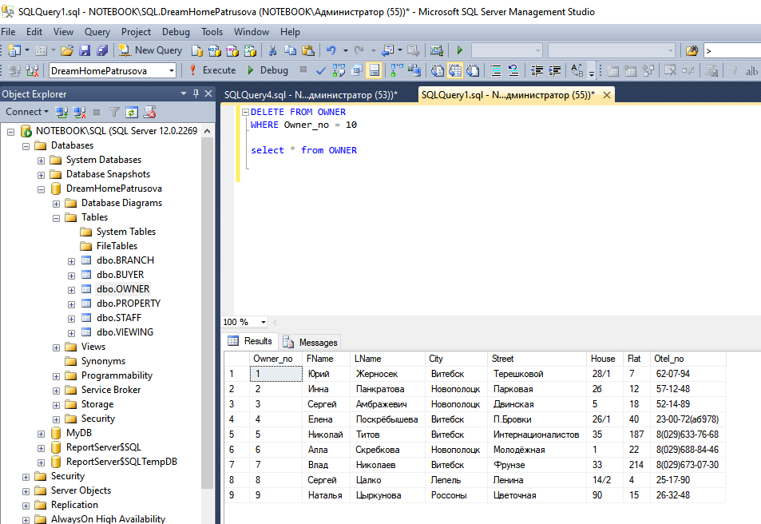

Снижаем цены на квартиры, в которых не установлены телефоны на 2%.

UPDATE PROPERTY

SET Selling_Price = Selling_Price - Selling_Price*2/100

WHERE Ptel_no = '-';

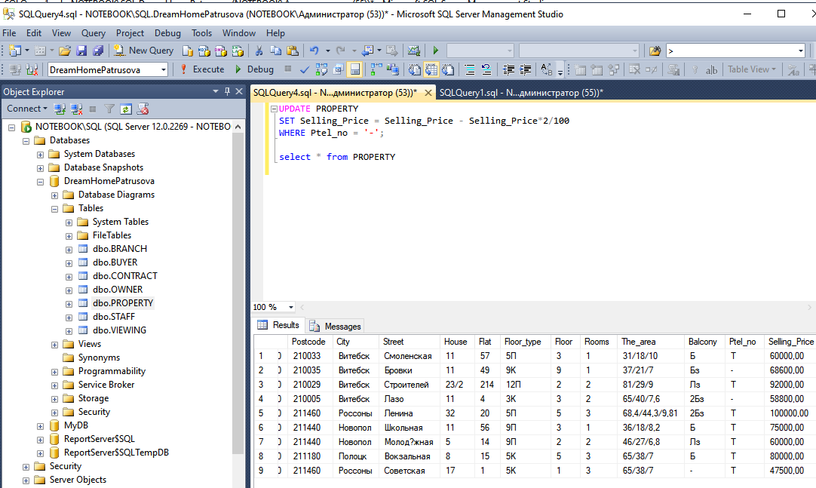Результат:

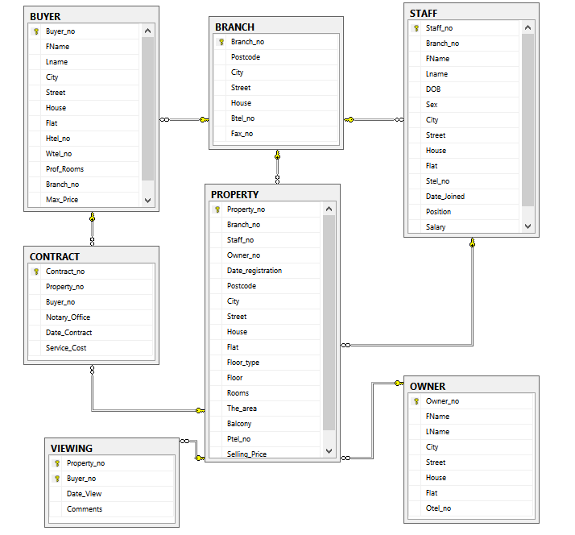Создаем диаграмму связей между таблицами.